**Звіт про виконання практичних завдань до лекцій з курсу Технології програмування на мові Python**

Звіт до Теми №1

Функції та змінні

Під час виконання практичного завдання до Теми №1 було надано варіанти рішення до наступних задач: Повернення рядка в зворотному порядку, Тестування базових функцій для рядків, Написання функції пошуку Дискримінанту.

task_1

Необхідно рядок, що має вигляд “abcdefg123” перетворити наступним чином “321gfedcba”, вважаючи сталою довжину рядку в 10 символів.

Текст програми:

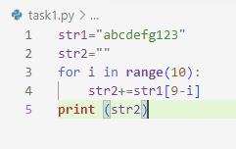

task_2

Необхідно протестувати базові функції для рядків.

Текст програми:

task_3

Необхідно написати функцію пошуку дискримінанту.

Текст програми:

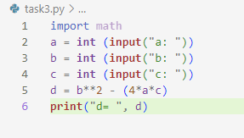



Посилання на github: <https://github.com/kuzqz41/TP-KB-221-Kuzmenko-Bohdan/tree/main/topic_01>

Знімок екрану з посилання на github:

